**电子科技大学电子技术应用实验**

**实 验 报 告**

学生姓名：张前锋 学 号： 2020020910019 报告评分：

实验地点： 综合实验大楼 实验时间： 10 周一第 910节 指导老师： 王丁

1. 实验项目名称： 课程设计2：交通灯仿真设计

（设计报告在mooc考试中以附件方式提交）

二、实验学时： 2

三、设计要求：:

设计并实现一个简单的十字路口交通灯控制电路。具体要求：以4个红色指示灯、4个绿色指示灯和4个黄色指示灯模拟路口东西南北4个方向的红绿黄交通灯。控制这些灯，使它们安下列规律亮灭。

1.东西方向绿灯亮，南北方向红灯亮。东西方向通车，时间20秒；

2.东西方向黄灯闪烁，南北方向红灯亮，时间5秒。

3.东西方向红灯亮，南北方向绿灯亮。南北方向通车，时间20秒；

4.东西方向红灯亮，南北方向黄灯闪烁，时间5秒。

5.返回1，继续运行。

要求在仿真软件中设计并运行，或设计实际电路调试运行，提交设计报告电子档，设计报告要求包括：设计方案、电路原理图、测试表格、分析结果总结，实现结果展示(要求用仿真结果截图或者实测照片截图展示实现效果)。

四、参考方案

 

图7.1 十字路口交通灯控制电路示意图

参考方案1：由数据选择器提供数据，用三只74LS05和外围元件（三极管、电阻等）构成已预置好的译码电路，分别驱动红黄绿指示灯发光，组成简单的十字路口交通灯控制电路。要求南北方向和东西方向两条交叉道路上的车辆交替运行。若南北方向绿灯亮，东西方向红灯亮；若东西方向绿灯亮，南北方向红灯亮；若南北方向黄灯亮，东西方向黄灯同时亮。译码输出循环显示绿灯—黄灯—红灯三个状态。十字路口交通灯控制电路示意图见图7.1所示，红、黄、绿指示灯译码电路图如图7.2所示。

 



图7.2 红、黄、绿指示灯译码驱动电路

参考方案2： 采用555定时器电路设计

其他方案可自由发挥

四、设计内容（需后面另附页完成以下5项）

（1）根据任务要求写出你自己的设计方案，选定器件；

（2）根据所选器件画出电路图；

（3）写出实验步骤和测试方法，设计实验记录表格；

（4）进行安装、调试及测试，排除实验过程中的故障；

（5）分析、总结实验结果。

（1）设计方案

使用74LS161模16计数器，时钟信号为0.8HzTTL信号进行4分频的0.2Hz时钟信号，一个时钟周期为5s，为一个黄灯亮的时间。东西方向的绿灯20s由四个状态构成，黄灯5s由一个状态构成，绿灯和黄灯相或构成南北方向的红灯状态持续25s。南北方向的绿灯和黄灯也由五个状态构成，相或得到东西方向的红灯持续也为25s。电路一共使用了10个计数器状态，剩余状态采用反馈置数法回到初始状态构成模10计数器。状态输出接三级管集电极，LED由三极管驱动，黄灯接TTL信号实现闪烁。器件选择为74LS112、74LS161、门电路、2SC2001、电阻、红黄绿LED灯等。

（2）电路原理图

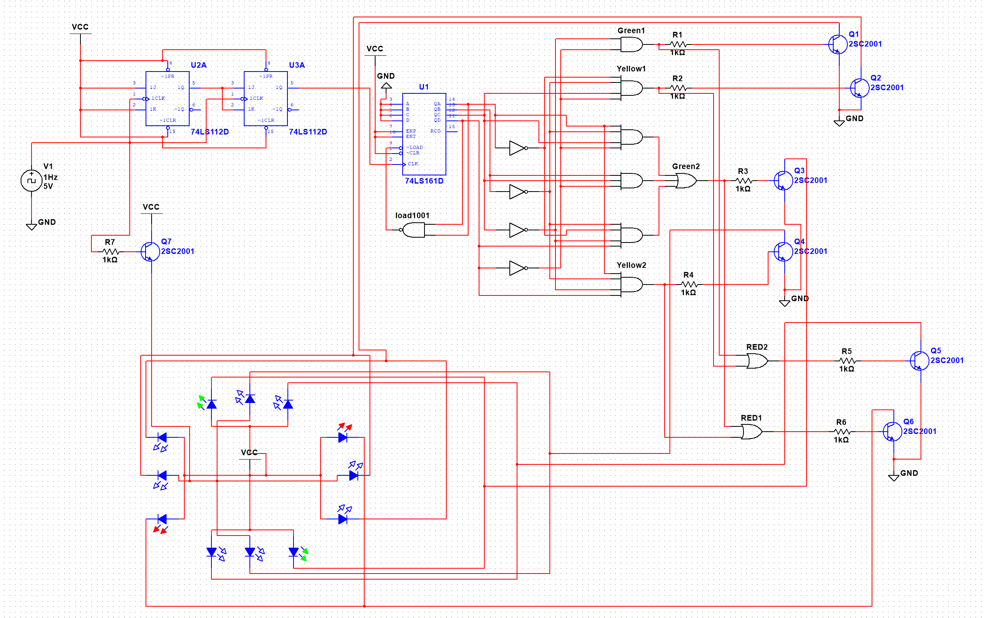

（3）实验步骤与测试方法

1.根据设计搭建电路

2.通过示波器观察波形判断时序是否满足设计要求

3.设计指标的测试

①东西方向绿灯亮，南北方向红灯亮。东西方向通车，时间为20s

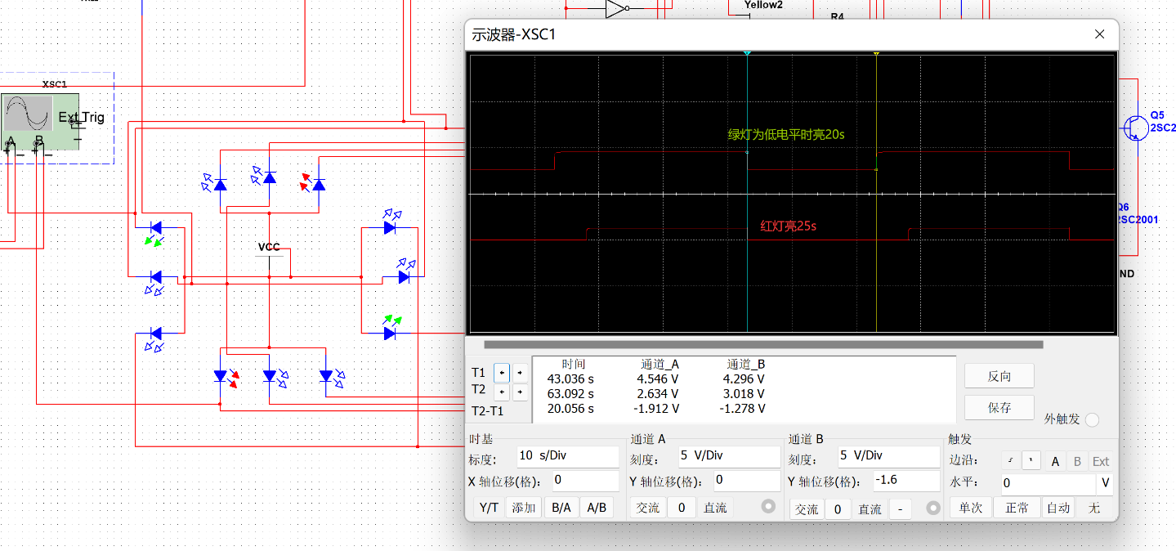

完成东西绿灯亮20s时，南北红灯亮

②东西方向黄灯闪烁，南北方向红灯亮，时间为5s

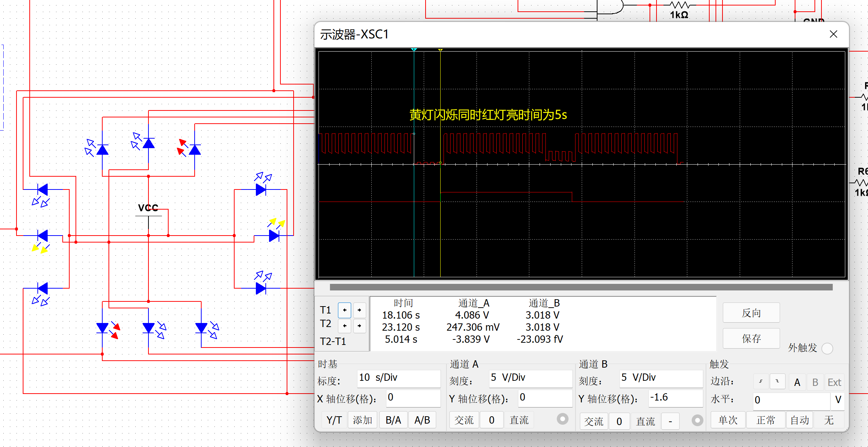

完成东西为黄灯闪烁南北为红灯亮持续5s。

③东西方向红灯亮，南北方向绿灯亮。南北方向通车，持续20s。

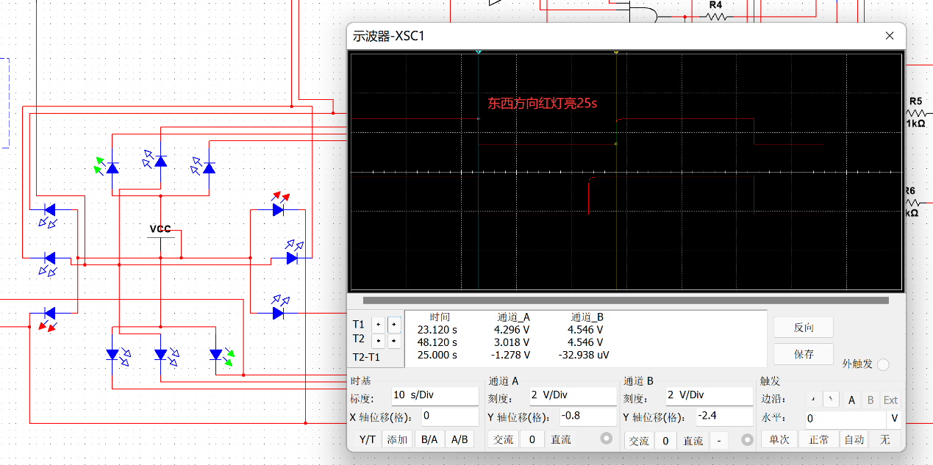

④东西方向红灯亮，南北方向黄灯闪烁，时间5s

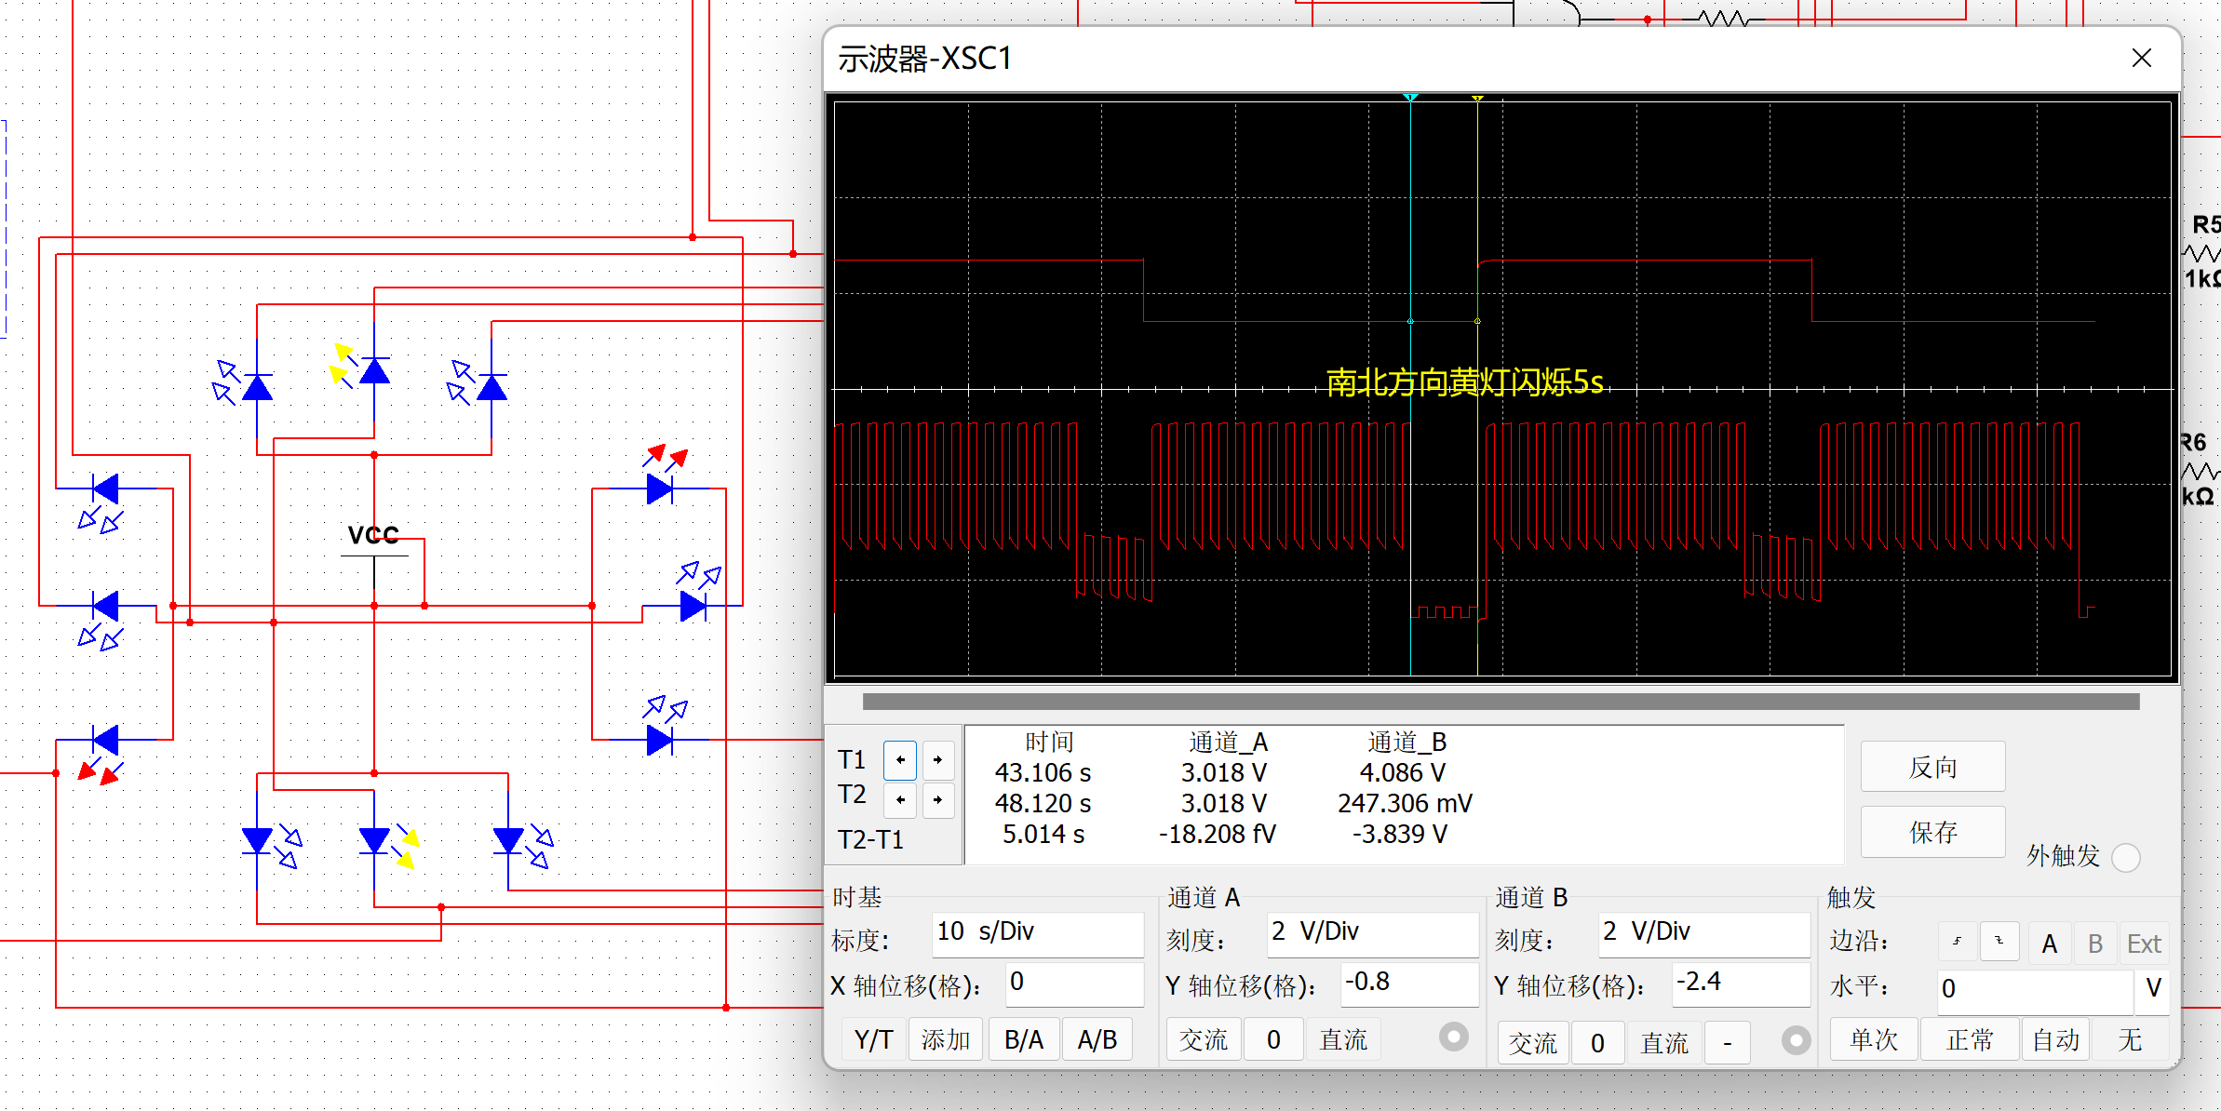

⑤返回1继续运行，也可完成，波形图与①相同

（4）进行安装、调试及测试，排除实验过程中的故障。

电路连接完成，测试结果满足设计要求，东西方向绿灯亮20s,然后黄灯闪烁5s，同时南北方向红灯亮25s；东西方向红灯亮25s的同时，南北方向绿灯亮20s，黄灯之后闪烁5s，与设计要求一致。测试过程中，TTL信号频率太低时导致报错，使用分频电路来得到周期为5的时钟信号解决了问题。

（5）分析总结实验结果

完成了全部设计任务，仿真截图如下。

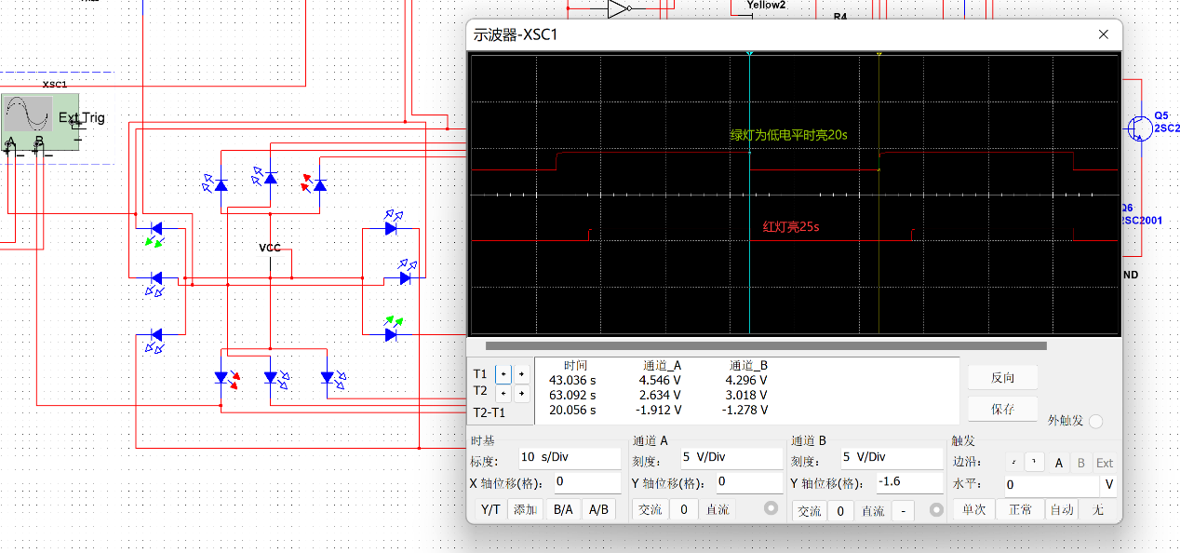

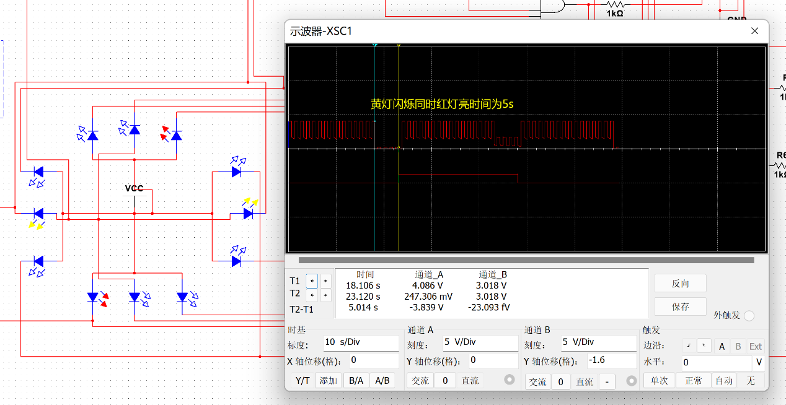

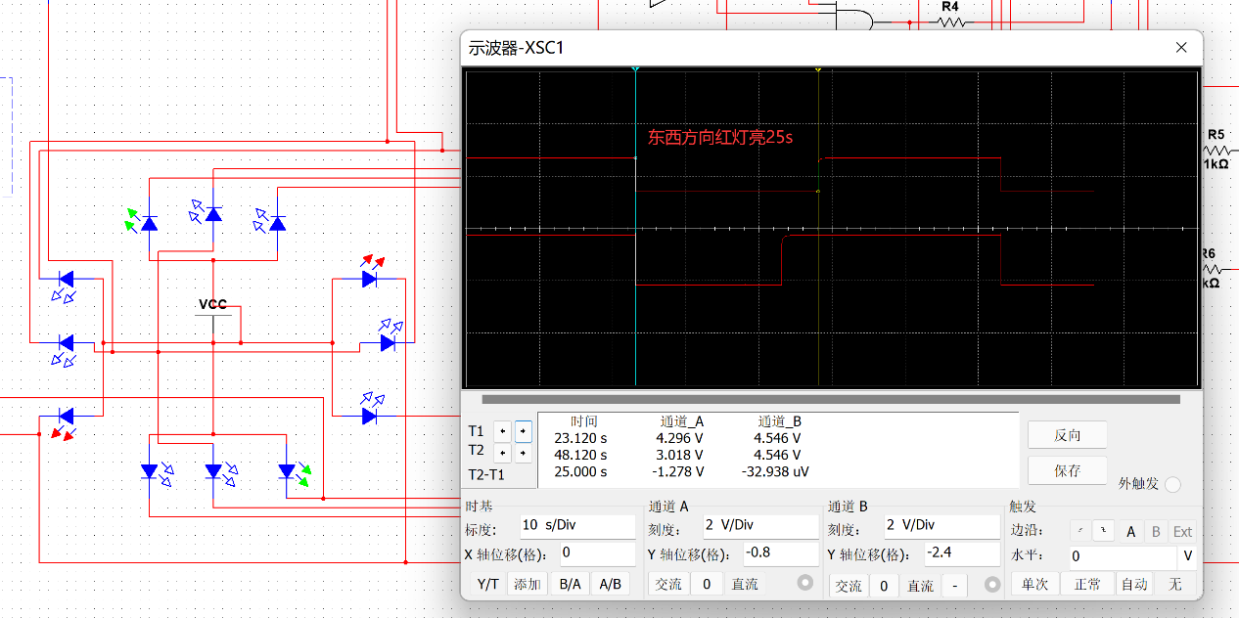

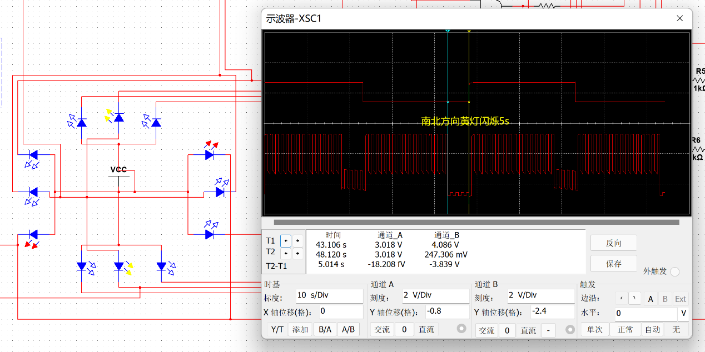

交通灯仿真设计项目完成情况的自我评价

1.设计项目难度：【偏难】【适中】【容易】

可文字建议：

适中

2.功能1的完成情况：【全部完成】【部分完成】【未完成】

未完成说明原因：

全部完成

3.功能2的完成情况：【全部完成】【部分完成】【未完成】

未完成说明原因：

全部完成

4.功能3的完成情况：【全部完成】【部分完成】【未完成】

未完成说明原因：

全部完成

验收测试评分表：

学生姓名： 张前锋 学号：2020020910019

座位号：

教师签字： 成绩：

1.设计方案是否合理（15分）

2.是否有仿真源文件及电路图；（10分）

3.报告上是否有设计步骤和测试方法，是否设计实验记录表格；（25分）

4.报告上是否有实现情况展示、分析以及结果总结。（10分）

5.电路仿真结果是否可演示？（10分）

6.是否达到设计指标要求？（15分）

（1）东西方向绿灯亮，南北方向红灯亮。东西方向通车，时间20秒；

【已完成】 【未完成】

（2）东西方向黄灯闪烁，南北方向红灯亮，时间5秒。

【已完成】 【未完成】

（3）东西方向红灯亮，南北方向绿灯亮。南北方向通车，时间20秒；

【已完成】 【未完成】

（4）东西方向红灯亮，南北方向黄灯闪烁，时间5秒。

【已完成】 【未完成】

(5)返回1，继续运行。

【已完成】 【未完成】

7.设计问答（15分）